Projet QCM Mix, Equipe Neoxia

Fiche d'itération Scrum *N°: 1*

Master 1 Informatique — Génie Logiciel — Projet long

Diffusion

|  |  |
| --- | --- |
| A: | Pablo Arrighi ([pablo.arrighi+m1swe@gmail.com](mailto:pablo.arrighi+m1swe@gmail.com))  Kevin Perrot ([kevin.perrot+m1swe@gmail.com](mailto:kevin.perrot+m1swe@gmail.com)) |
| Copie à: | Mehdi Snaoui “[Snaoui.mehdi@gmail.com](mailto:Snaoui.mehdi@gmail.com)”  Haytam EL MOUSSAOUI “htmelm@gmail.com”  Xiaoze JI “xiaozej@gmail.com”  Mouhssine Eddine SAKAKINI “mouhssine.sakakini@gmail.com”  jIawen PAN “pjwadsn2@gmail.com”  Augustin DEUYA “augustin2ya@yahoo.it” |

Participants

|  |  |
| --- | --- |
| Equipe | Neoxia, |
| Product Owner | Sandrine |
| Scrum Master | Haytam |
| Développeur(s) | Augustin, Xiaoze, Mehdi, Haytam, Mouhssine Eddine, jIawen |

Synthèse

|  |  |
| --- | --- |
| Durée de l’itération suivante | 1 semaine |

**Table des matières**

|  |
| --- |
| Definition of Done  Définition des points d’effort  Premier contact avec le client  Sprint backlog de l’itération précedente  Product & sprint backlog de l’itération à venir  Retrospective  Faits marquants (optionnel)  Elements de suivi (optionnel) |

**Definition of Done**

*Tout au long de notre projet une tache planifiée dans notre sprint backlog, devra être portée à terme.* ce qui signifie pour nous, faire des vérifications de la conformité avec notre cahier de charge, tests unitaires , de non-régression...

**Définition des points d’effort**

*Ceci vaut pour toutes les itérations.* Nous mesurons la charge, l’effort à fournir pour chaque item en points d’efforts. Un point d’effort représente le temps qu’il faut pour faire une itération En moyenne, pour les membres de notre équipe, ils s’agit de 0.5 HJ, qui peut cependant varier selon les compétences individuelles de chaque membre dans la technique de travail utilisée.

**Grade de Priorité**

Nous graduons les priorités des itérations de 1 à 5 en fonction de l’impact positif que cela peut apporter à la concrétisation du projet.

**Première Réunion avec le cliente**

Nous avons jugé utile de conserver par écrit les échanges (questions ← → réponses) lors de notre rencontre afin d’éviter tout risque de travail non nécessaire.

**Neoxia:** **Qu'attendez-vous du programme que nous allons réaliser pour vous ? Avez-vous déjà imaginée ce à quoi il pourrait ressembler (fonctionnalités, aspect de l'interface graphique) ?**

**Client:** Elle n'y avait pas encore réfléchi lorsque à cette date.

**Neoxia:** **Quels sont les différents formats que vous serez amenée à manipuler ?**

**Client:**

* Uniquement du format XLS suivant l'organisation suivante :
* Toutes les lignes sont organisées sur 3 colonnes
* Les lignes "Question" commencent par une colonne contenant le numéro de la question, puis une colonne vide puis la colonne contenant le texte de la question
* Les lignes "Réponses" commencent par une colonne vide, puis une colonne contenant la lettre de la réponse, puis une colonne contenant le texte de la réponse

**Neoxia:** **Parlant du fichier XLS pouvez vous nous décrire ses différentes parties ?**

**Client:** Le fichier s'organise de la façon suivante :

* en tête, la ou les lignes correspondant aux réponses de la copie maîtresse.
* Ensuite, les lignes des étudiants. Une ligne est constituée :
* D'une colonne contenant le numéro d'étudiant
* Une colonne contenant le nombre de réponses exactes
* Une colonne contenant le nombre de réponses fausses
* Une colonne contenant le nombre de questions sans réponses
* Les colonnes contenant les réponses à chacune des questions (code de lettres constant)

**Neoxia:** **Comment fonctionne le rapport entre les copies maîtresses et les réponses des étudiants ?**

**Client:**

* La copie maîtresse est comparée question par question aux copies des étudiants, si le caractère d'une colonne de la copie étudiant est différent du caractère de la même colonne de la copie maîtresse, alors la réponse est fausse.

**Neoxia:Préférez-vous que les mélanges de QCM soient aléatoires d'un sujet à l'autre ou d'une question à l'autre ?**

**Client:**

* Les mélanges n'ont pas besoin d'être aléatoires.

**Neoxia:** **Dans quelle mesure pouvons-nous imposer un format standard aux enseignants ?**

**Client:**

* Le format existant est suffisant et doit être respecté.

**Client:**

**Neoxia:** **Le nombre de réponses par question est-il fixé ?**

* Il est habituellement de 4 mais ce n'est pas systématique

**Maquette GUI**

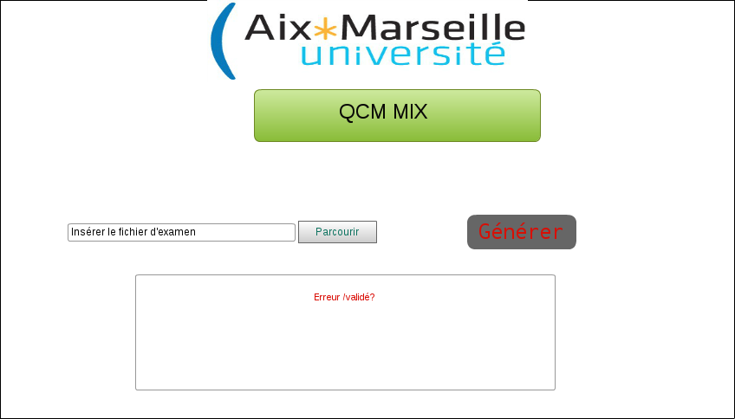

**Sprint Backlog de l’itération 1**

|  |  |  |  |  |
| --- | --- | --- | --- | --- |
| **Item**  Description | Priorité/5 | Charge estimée  en Pts /5 | Risque associé  /5 | %  Effécué |
| Étude du modèle existant | 1 | 2 | 2 | 100 |
| Étude MVC | 2 | 2 | 2 | 100 |
| Choix des méthodes de traitement des fichiers sous format “.xls” . | 1 | 4 | 4 | 100 |
| Maquette GUI | 4 | 1 | 1 | 100 |
| Rencontre client | 1 | 3 | 1 | 100 |

**Sprint Backlog de l’itération 2**

|  |  |  |  |  |
| --- | --- | --- | --- | --- |
| **Item**  Description | Priorité/5 | Charge estimée  en Pts /5 | Risque associé  /5 | %  Effécué |
| Analyser le document pour trouver les questions et ses réponses | 2 | 1 | 2 | 100 |
| Connaissance du POI | 1 | 4 | 1 | 100 |
| Algorithme de lecture POI | 1 | 4 | 1 | 100 |
| Algorithme d’écriture avec POI | 2 | 1 | 1 | 100 |
| Algorithe de mélange avec POI | 1 | 5 | 1 | 100 |
| Finaliser le View: GUI | 3 | 1 | 3 | 100 |
| Implémentation de l’interface en POI | 3 | 1 | 2 | 100 |
| Interface GUI et le traitement | 2 | 1 | 1 | 100 |

**Deuxieme Réunion avec le cliente**

Ce qui resort de la deuxieme réunion avec la cliente est que:

* Le besoin urgent et nécessaire est de faciliter son travail (mélange).
* Il serait intéressant de savoir l’ordre du mélange des fichier générer afin de s’y retrouver.

pour la correction.Ce deuxieme rapprochement avec la cliente nous permet de définir nos prochaines itérations qui sont les suivantes:

**Sprint Backlog de l’itération 3**

|  |  |  |  |  |
| --- | --- | --- | --- | --- |
| **Item**  Description | Priorité/5 | Charge estimée  en Pts /5 | Risque associé  /5 | %  Effécué |
| Préserver le formatage des cellules (gras...) | 1 | 4 | 2 | 100 |
| Produire 4 fichiers des énoncés d’ examens **séparés** | 2 | 5 | 3 | 100 |
| Produire 4 fichiers des solutions des 4 examens générés ( avec copie maître) | 2 | 3 | 4 | 50 |
| GUI: Signalisation des erreurs, amélioration de la console ... | 2 | 3 | 4 | 50 |
| GUI: bouton pour ouvrir le dossier des examens générés | 1 | 5 | 1 | 100 |

**Sprint Backlog de l’itération 4**

|  |  |  |  |  |
| --- | --- | --- | --- | --- |
| **Item**  Description | Priorité/5 | Charge estimée  en Pts /5 | Risque associé  /5 | %  Effécué |
| GUI: Signalisation du: succès, des erreurs (dans une fenêtre)... | 1 |  |  | 100 |
| Controler et signaler les erreurs de formattage (dans une fenetre)... | 2 |  |  | 100 |
| Commenter le code |  |  |  | 100 |
| Créer un exécutable | 1 |  |  | 100 |
| Manuel d’utilisation et d’installation |  |  |  | 100 |